TAREA: EJERCICIO1

TITULO: Calculadora de Ecuaciones de Segundo Grado

ALUMNO: MORA GUERRERO LEON SERGIO

CURSO: LENGUAJE C BASICO

PROFESOR: JOSE ALFREDO JIMENEZ BENITEZ

*Código:*

*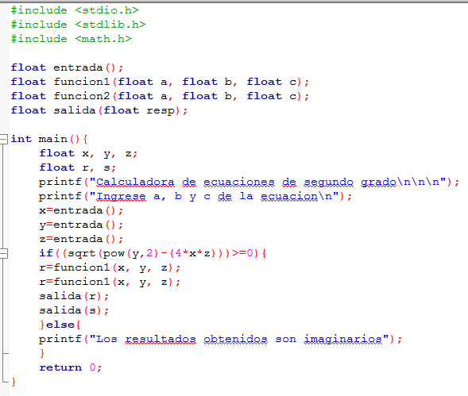*

*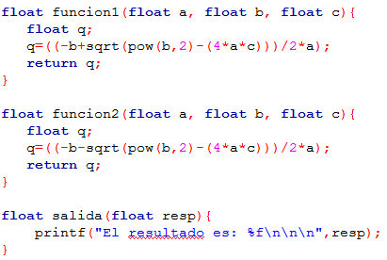*

*Ejecución:*

*